实验五 非线性方程求根
2012011400 计21 杨俊
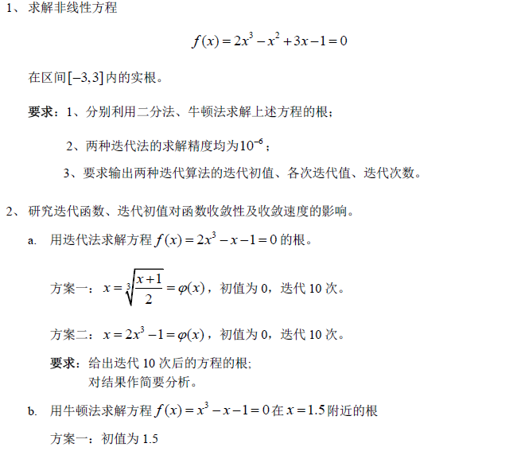

2：算法思路
- 用二分法计算方程的根：
a、计算$f(x)$在有根区间[a,b]的端点的函数值$f(a)$，$f(b)$。
b、计算$f(x)$在区间中点$\frac{a+b}{2}$的值$f(\frac{a+b}{2})$
c、若$f\left(\frac{a+b}{2}\right)=0$，则计算过程结束，$\frac{a+b}{2}$即是根，否则：
如果$f(\frac{a+b}{2})$*$f\left(a\right)<0$，则用$\frac{a+b}{2}$代替b，否则以$\frac{a+b}{2}$代替a。
如果[a,b]<e，则有得到近似根$\frac{a+b}{2}$。
用牛顿法求方程的根：
- 选定初始值$x_{0}$，并且计算$f_{0}=f(x_{0})$，${f_{0}}^{'}=f^{'}(x_{0})$。
- 迭代公式：$x_{1}=x_{0}-\frac{f_{0}}{{f_{0}}^{'}}$ 迭代一次，得到新的近似值$x_{1}$，计算$f_{1}=f(x_{1})$，${f_{1}}^{'}=f^{'}(x_{1})$
- 如果得到的$x_{1}$满足$|δ|<ε_{1}$或者$|f_{2}|<ε_{1}$或者迭代次数到达预设次数N则迭代结束，前者代表成功，返回$x_{1}$，后者表示失败。如果前两者都不满足，则用$x_{1}$，$f_{1}$，${f_{1}}^{'}$代替
$x_{0}$，${f_{0}}^{'}$。
（二）
a、按照给出的迭代公式，达到指定的次数即可。
b、牛顿法基本方法第一题已经给出。
3：程序输出及分析
第一题：
用二分法、牛顿法求解上述方程的根：
二分法输出结果：
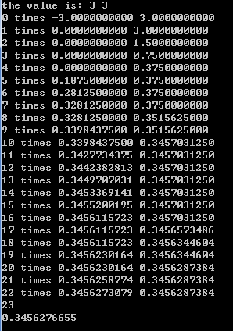
牛顿法迭代的结果：
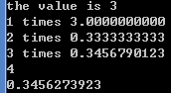
第二题：
a：方案一结果：
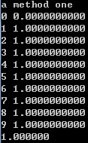
方案二：
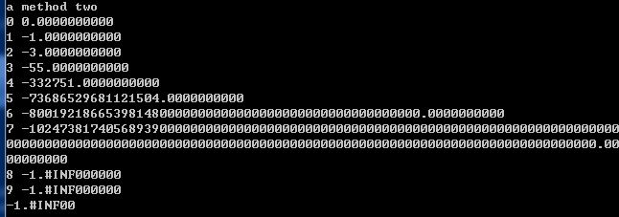
方案一的迭代公式是收敛的，可以看到方程的根是1；而方案二中的迭代公式是不收敛的，计算结果趋近于负无穷大。以至于超出了双精度数的表示范围。所以在用迭代法求方程的根的时候，一定要选择好适当的收敛公式并提前进行检验。
b、
方案一：
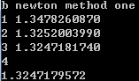
方案二：
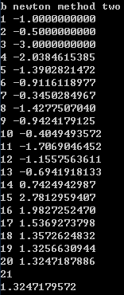
用1.5作为初值时只用迭代4次，而用0作为初值时则需要迭代21次才能达到相同的精度要求，可见对于同一个迭代公式，选择初值很重要。
通过这次联系，我对二分法和牛顿法的原理更加了解了，在迭代过程中，不同的初始条件和迭代公式往往决定了这个根的收敛速度。如果初值没有取好，很有可能收敛的很缓慢。

